HiCOS軟體更新步驟
- 於電腦右下角，點選向上箭頭圖示，選擇OfficeScan圖示按滑鼠右鍵，再以滑鼠左鍵點選「立即更新」。
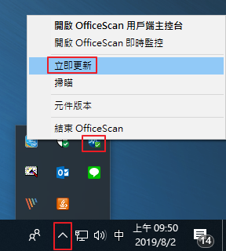
- 點選電腦左下角視窗圖示，選擇設定；再依序點選「應用程式」、「HiCOS PKI Smart Card」及「解除安裝」。
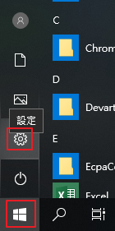
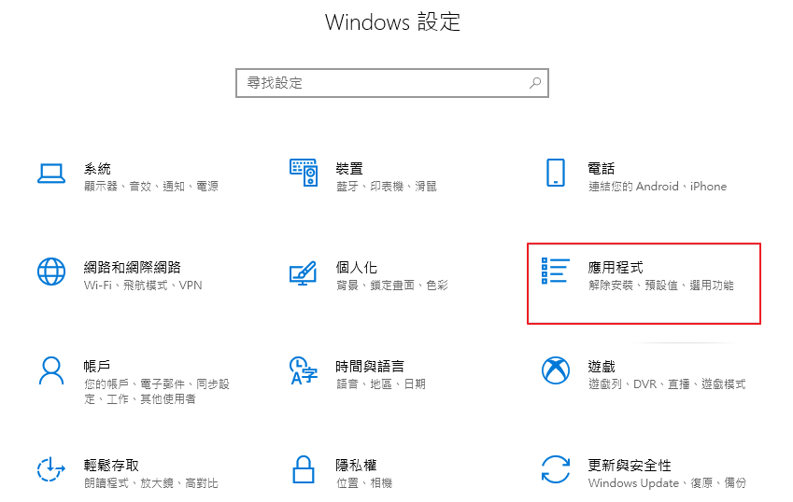
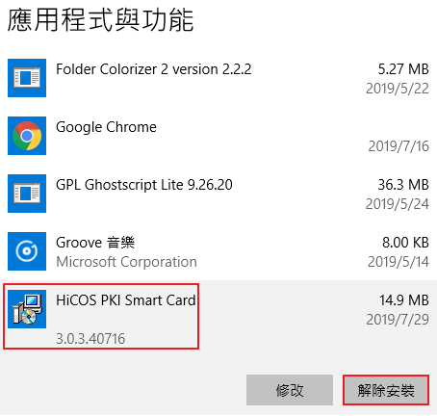

- 解除安裝後，先不要重開機，再至新版網址https://moica.nat.gov.tw/news_in_16c043a2d2a0000037a6.html
下載安裝。
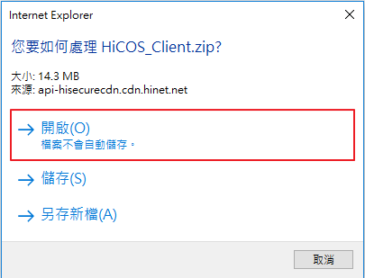

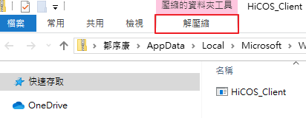

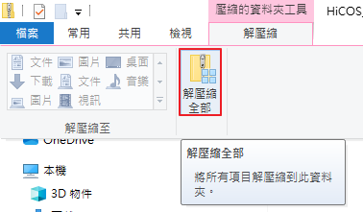

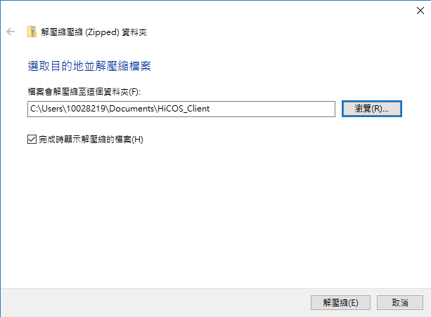
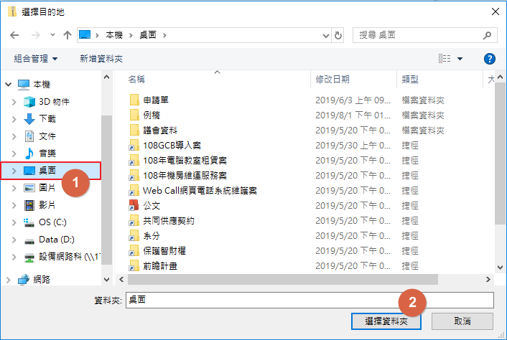
- 於桌面點選HiCOS_Client進行安裝即可。
